Utilização do método RTA em recém-nascido
NASCIMENTO, M. J.¹ ; MENDES, R. A. G. C. S.²
Resumo
O termo biomecânico foi utilizado para descrever a ciência dedicada ao estudo dos sistemas biológicos de uma perspectiva mecânica. Embora a natureza geral dos movimentos respiratórios seja bem compreendida, as contribuições individuais dos músculos específicos ainda são objeto de inúmeras discussões. O corpo ao longo de seu amadurecimento desenvolve vantagens para realizar tarefas essenciais à sobrevivência com maior perfeição e menor gasto energético. A população neonatal, por não apresentar certas características biomecânicas e anatamofisiológica acaba apresentando desvantagens em relação a um indivíduo adulto. O método de Reeducação Tóraco-abdominal (RTA) foi criado na década de 80 pela fisioterapeuta Mariangela Pinheiro de Lima, através de sua vivência prática pode perceber que alterações mecânicas da caixa torácica contribuíam para a acentuação dos distúrbios ventilatórios. Este trabalho tem como objetivo avaliar o efeito do método RTA em paciente com desconforto respiratório. O estudo foi realizado no hospital infantil Joana de Gusmão, no período do mês de maio de 2009. O método RTA foi aplicado em recém-nascido prematuro do sexo masculino em pós operatório de Reamond Shope. Foram realizados 6 atendimentos, cada um com duração média de 40 minutos. Foi observado melhora nos valores da freqüência cardíaca, freqüência respiratória e saturação periférica de oxigênio.

Palavras chaves – Biomecânica, Fisioterapia, Reequilibrio Tóraco-Abdominal

Abstract
The term biomechanics is used to describe the science devoted to the study of biological systems from a mechanical perspective. Although the general nature of the respiratory movements is well understood, the individual contributions of specific muscles are still the subject of many discussions. The body over its maturity is beneficial to perform tasks essential to survival with greater perfection and lower energy expenditure. The neonatal population, for not presenting certain characteristics and biomechanical anatamofisiológica just presenting disadvantages for an adult. The method of thoraco-abdominal Reeducation (RTA) was created in the 80s by the physiotherapist Mariangela Pinheiro de Lima, through their practical experience may find that mechanical changes of the chest cavity contributed to the worsening of respiratory disorders. This study aims to evaluate the effect of the RTA method in patients with respiratory discomfort. The study was conducted at Joana de Gusmão Children's Hospital, during the month of May, 2009. The RTA method was applied in premature newborn males in the postoperative Reamond Shope. 6 visits were conducted, each with a duration of 40 minutes. Improvement was observed in the values of heart rate, respiratory rate and
peripheral oxygen saturation.
Key words - Biomechanics, Physiotherapy, Reeducation thoracic-abdominal
INTRODUÇÃO

No início dos anos 70, a comunidade internacional adotou o termo biomecânico para descrever a ciência dedicada ao estudo dos sistemas biológicos de uma perspectiva mecânica. A biomecânica utiliza-se da mecânica, que envolve a análise das ações das forças para estudar aspectos anatômicos e funcionais dos organismos vivos (1).
Embora a natureza geral dos movimentos respiratórios seja bem compreendida, as contribuições individuais dos músculos específicos ainda são objeto de inúmeras discussões. Um dos principais motivos que gera toda está confusão, é de que as condições de respiração variam para cada indivíduo. As diferenças individuais de estrutura são muitas: o número de costelas, contexto corporal, quantidade de gordura subcutâneo, idade e gênero (2). Isto confirma o fato de que é preciso observar e respeitar as individualidades de todos os pacientes.
O corpo ao longo de seu amadurecimento desenvolve vantagens para realizar tarefas essenciais à sobrevivência com maior perfeição e menor gasto energético. A população neonatal, por não apresentar certas características biomecânicas e anatamofisiológica acaba apresentando desvantagens em relação a um indivíduo adulto.
O neonato apresenta desvantagens anatamofisiológicas e biomecânicas que irão influenciar na sua mecânica respiratória. Alvéolos e brônquios em menor número e diâmetro, a cartilagem da parede brônquica relativamente fraca, ventilação colateral em menor número ou ausente, o diafragma e outros músculos respiratórios apresentam menor quantidade de fibras do tipo I, são algumas das desvantagens anatômicas apresentadas pelos neonatos. Sobre as desvantagens fisiológicas podemos citar algumas como, por exemplo: tecido pulmonar com menor complacência, caixa torácica mais complacente, padrão respiratório irregular, maior resistência das vias aéreas e resistência muscular à fadiga diminuída. Como desvantagem biomecânica os neonatos apresentam: alinhamento relativamente horizontal da caixa torácica, ângulo de inserção diafragmática horizontalizado e imaturidade muscular (3).
O método de Reeducação Tóraco-abdominal (RTA) foi criado na década de 80 pela fisioterapeuta Mariangela Pinheiro de Lima, através de sua vivência prática pode perceber que alterações mecânicas da caixa torácica contribuíam para a acentuação dos distúrbios ventilatórios. O método tem como objetivo reestruturar a mecânica respiratória, não apresenta limitações quanto à aplicação da técnica, pois o manuseio muda de acordo com cada paciente (4).
Este trabalho tem como objetivo avaliar o efeito do método RTA em paciente com desconforto respiratório.

MATERIAIS E MÉTODOS

O estudo é constituído de uma pesquisa quantitativa restropctiva do tipo relato de experiência. O estudo foi realizado no hospital infantil Joana de Gusmão, no período do mês de maio de 2009.
O método RTA foi aplicado em recém-nascido prematuro do sexo masculino em pós operatório de Reamond Shope. Foram realizados 6 atendimentos, cada um com duração média de 40 minutos.
Foram utilizados como materiais para a pesquisa: oxímetro de pulso, relógio e diário de campo.
RESULTADOS

No gráfico 1 estão os valores obtidos das médias da freqüência cardíaca, freqüência respiratória e da saturação periférica de oxigênio aferidos antes e após a aplicação do método RTA.
Gráfico 1- Média final
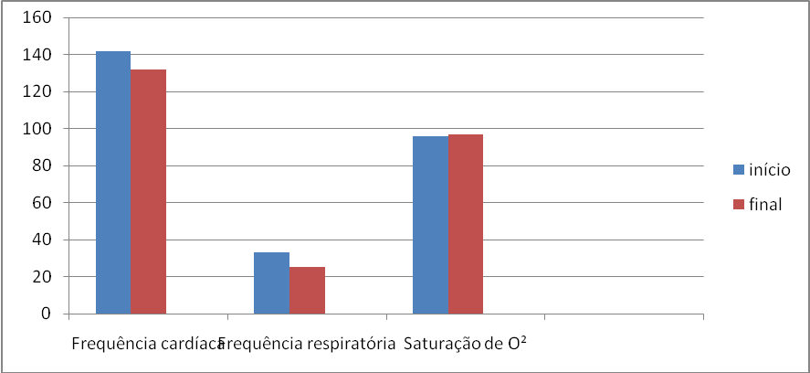
_{Fonte: dados do autor, 2009.}

DISCUSSÃO

O mecanismo respiratório do ser humano aprimora-se a partir de seu nascimento, através do desenvolvimento das funções sensório motoras e das funções de excreção e expressão. Assim, os movimentos dos membros e da cabeça e as funções de excreção (defecação, micção,tosse, espirro, eliminação de gases e vômito) e expressão (choro, riso, fala, assovio e canto) , exercitam os músculos do tronco que se tornam cada vez mais hábeis para estabilizar ou deslocar a caixa torácica durante a respiração (7).
O método RTA utiliza-se de manuseio dinâmico sobre o tronco, onde o fisioterapeuta irá atuar no sentido de suprir as falhas dos músculos respiratórios. As alterações mecânicas resultantes de doenças pulmonares apresentam desequilíbrio entre a força dos músculos acessórios inspiratórios e expiratórios (3).
Os músculos acessórios torácicos e abdominais possuem a função primária de otimizar a ação do diafragma, mas na presença de disfunção respiratória, alguns destes músculos deixam de ser estabilizadores e passam a serem motores primários. Um dos princípios do método RTA é a correção das alterações biomecânicas, melhorando a capacidade dos músculos gerarem força (5).
Através das técnicas do método RTA é possível proporcionar ao diafragma uma melhora dos componentes justaposicional através do alongamento, fortalecimento e estimulação proprioceptiva (6). O aumento da área de justaposição do diafragma irá melhorar o seu desempenho, refletindo diretamente na saturação periférica de oxigênio.
O método RTA também possui como finalidade inibir a ação excessiva dos músculos acessórios, através dos alongamentos e fortalecimento é possível proporcionar há estes músculos a sua função primária estabilizadora (6).

CONCLUSÃO
O estudo mostra que diante das situações o método de reeducação tóraco-abdominal mostrou-se eficiente no tratamento das disfunções respiratórias em recém-nascido. Sugiro que sejam realizadas novas pesquisas sobre o presente tema, com uma população maior.
REFERÊNCIAS

1 – SUSAN, J. H. Biomecânica básica. 3 ed. Rio de Janeiro: Guanabara Koogan, 2000.

2 – SETTINERI, L. I. C. Biomecânica: noções gerais. Rio de Janeiro: Atheneu, 1988.

3 – MENDES, R. A. G. C. S. Assistência fisioterapêutica domiciliar a ccrianças portadoras de pneumopatia crônica. In: BARROS, F. B. M. (Org) O fisioterapeuta na saúde da população: atuação transformadora. Rio de Janeiro: Fisiobrasil, 2002. p. 43-67.

4 – O método: histórico. Disponível em: <http:// www.rtaonline.com.br/>. Acesso em: 9 jun. 2009.

5 - ZANCHET, R. C. et al. Influência do método Reequilíbrio Toracoabdominal sobre a força muscular respiratória de pacientes com fibrose cística. J. bras. pneumol. v.32, n.2, p. 123-129, 2006.

6 – MIRANDA, A. S.; OLIVEIRA, T. C.; LOURENÇO, M. G. Intervenção fisioterapêutica pneumofuncional na reeducação da mecânica ventilatória do tórax enfisematoso.
Disponível em:<http://www.nead.unama.br/site/bibdigital/pdf/artigos_revistas/90.pdf/>.
Acesso em: 15 jun. 2009.

7 – LIMA, M. P. Dinâmica Ventilatória : Sinergismo Muscular Respiratório e Distorção Torácica. Disponível em:< http://www.interfisio.com.br/index.asp?fid=94&ac=6>. Acesso em: 15 jun. 2009.

